ФЕДЕРАЛЬНОЕ ГОСУДАРСТВЕННОЕ АВТОНОМНОЕ ОБРАЗОВАТЕЛЬНОЕ УЧРЕЖДЕНИЕ ВЫСШЕГО ОБРАЗОВАНИЯ
«РОССИЙСКИЙ УНИВЕРСИТЕТ ТРАНСПОРТА»
(РУТ (МИИТ))

Институт транспортной техники и систем управления
Кафедра «Управление и защита информации»

ОТЧЁТ
О ЛАБОРАТОРНОЙ РАБОТЕ №3
По дисциплине «Языки программирования»
ВАРИАНТ 9

Выполнил: ст. гр. ТКИ-141
Ефремов Илья Сергеевич
Проверил: к.т.н., доц. Васильева М. А.
(Проверил: к.т.н, доц. Балакина Е. П.)

Москва 2024
- Формулировка задания
Создать консольное приложение для решения задачи, представленной в таблице. Данные для решения вводит пользователь. Вывести результат вычислений на экран. При необходимости дополнить свой отчёт поясняющими формулами, помогающими решить задачу. Дополнить свой отчёт блок-схемой алгоритма.
Таблица 1 – Исходные данные

- Блок-схема алгоритма
Блок-схема основного алгоритма представлена ниже (Рисунок 1). Блок-схемы функций расчета значений a и b представлены ниже (Рисунок 2).

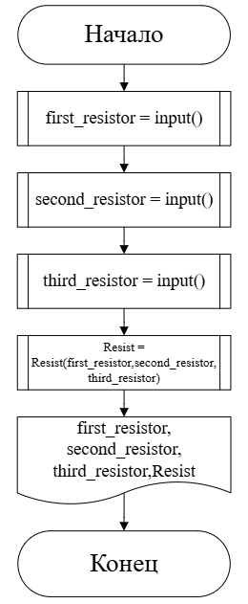

Рисунок 1 Блок-схема основного алгоритма

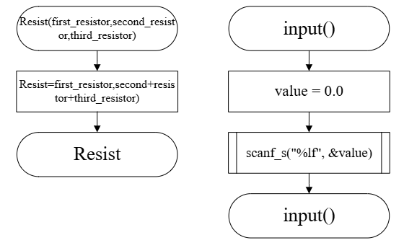
Рисунок 2 – Блок-схема используемых функций
- Текст программы на языке C
#include <stdio.h>
#include <math.h>
#include <locale.h>

/*
* @brief Считывает вещественное число.
* @return Вещественное число.
*/
double input(void);

/*
* @brief Рассчитывает сопротивление сети
* @param first_resistor - сопротивление первого резистора
* @param second_resistor - сопротивление второго резистора
* @param third_resistor - сопротивление третьего резистора
* @return Сопротивление сети
*/
double Resist(const double first_resistor, const double second_resistor, const double third_resistor);

/*
* @brief вход в програsмму
* @return 0 в случае успеха
*/
int main(void)
{
setlocale(LC_ALL, "RUSSIAN");
printf("введите сопротивление первого резистора:\n");
double first_resistor = input();
printf("введите сопротивление второго резистора:\n");
double second_resistor = input();
printf("введите сопротивление третьего резистора:\n");
double third_resistor = input();
printf("Cопротивление соединения= %f\n", Resist(first_resistor, second_resistor, third_resistor));
return 0;
}
double input(void)
{
double value = 0.0;
scanf("%lf", &value);
return value;
}
double Resist(const double first_resistor, const double second_resistor, const double third_resistor)
{
return first_resistor + second_resistor + third_resistor;
}
- Результаты выполнения программы
Результаты выполнения программы представлены ниже (Рисунок 3).
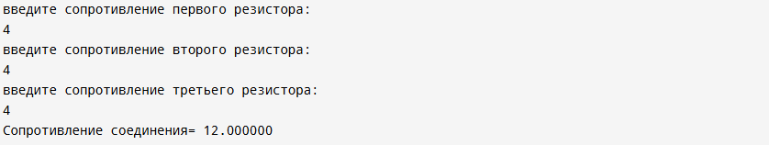
Рисунок 3 – Результаты выполнения программы
- Выполнение тестовых примеров
В программе MS Excel выполнены тестовые примеры. Результаты их выполнения представлены ниже (Рисунок 4).
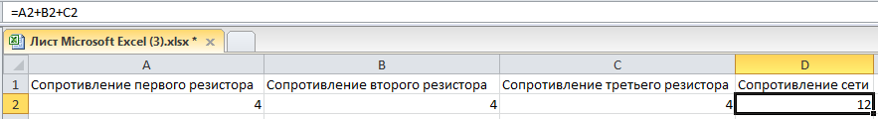
Рисунок 4 – Результат расчета Сопротивления Сети

- Отметка о выполнении задания в веб-хостинге системы контроля версий


